ГЛАВА  РЕСПУБЛИКИ САХА (ЯКУТИЯ)  УКАЗ  г. Якутск |  | САХА ӨРӨСПҮҮБҮЛҮКЭТИН  ИЛ ДАРХАНА  ЫЙААХ  Дьокуускай к.

О Законе Республики Саха (Якутия)
«О внесении изменения в статью 22 Закона Республики
Саха (Якутия) “Об образовании в Республике Саха (Якутия)”»

Руководствуясь статьями 62 и 72 Конституции (Основного закона) Республики Саха (Якутия), п о с т а н о в л я ю:
- Обнародовать Закон Республики Саха (Якутия) «О внесении изменения в статью 22 Закона Республики Саха (Якутия) “Об образовании в Республике Саха (Якутия)”», принятый постановлением Государственного Собрания (Ил Тумэн) Республики Саха (Якутия) от 19 декабря 2018 года З № 80-VI, и опубликовать его полный текст в соответствии с законодательством Республики Саха (Якутия) в республиканских газетах «Якутия», «Саха сирэ», «Ил Тумэн», на «Официальном интернет-портале правовой информации» в установленный законом срок.
- Настоящий Указ вступает в силу с момента его подписания.

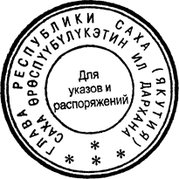

Глава
Республики Саха (Якутия) А.НИКОЛАЕВ

26 декабря 2018 года
№ 295

